经销商工会物资操作手册

- 经销商报价销售
第一步，经销商登录电子商城
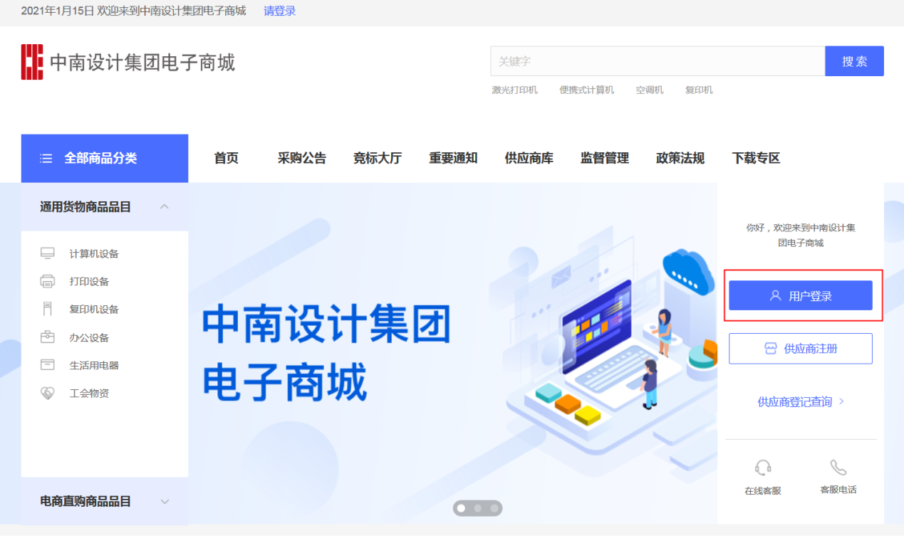
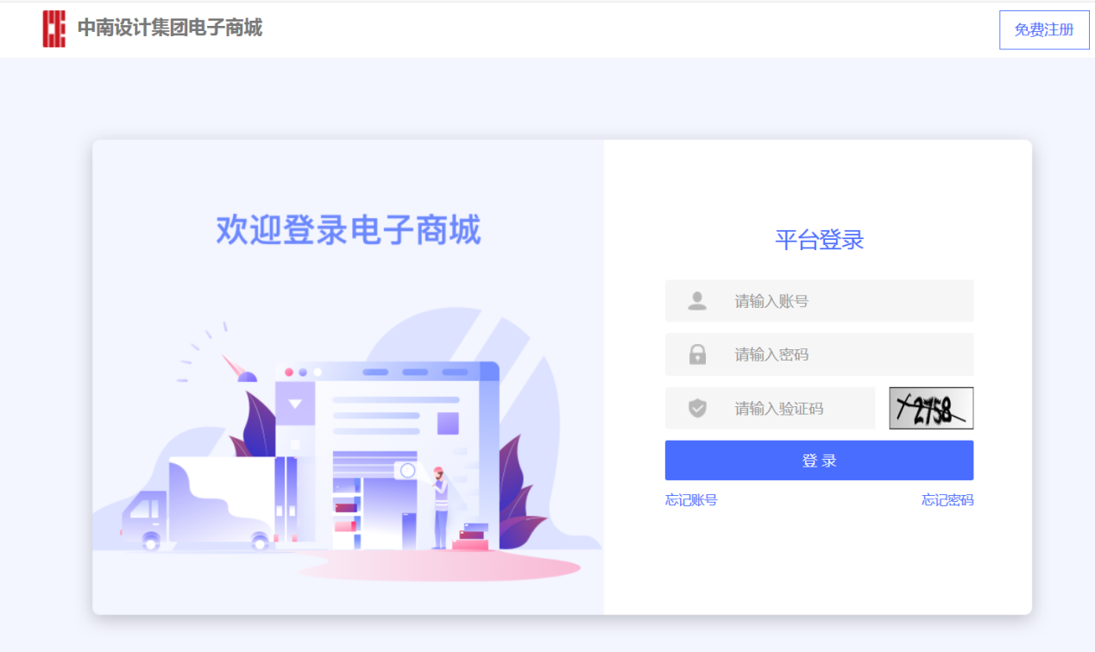

第二步，经销商进入后台，在后台菜单【商品管理】的【商品上架】列表中点击待上架
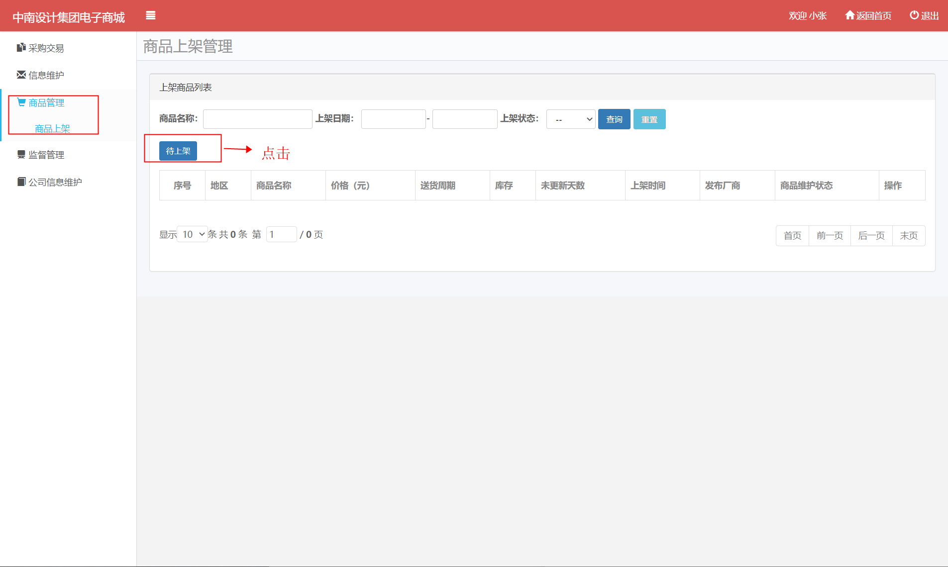

第三步，勾选商品，点击下一步
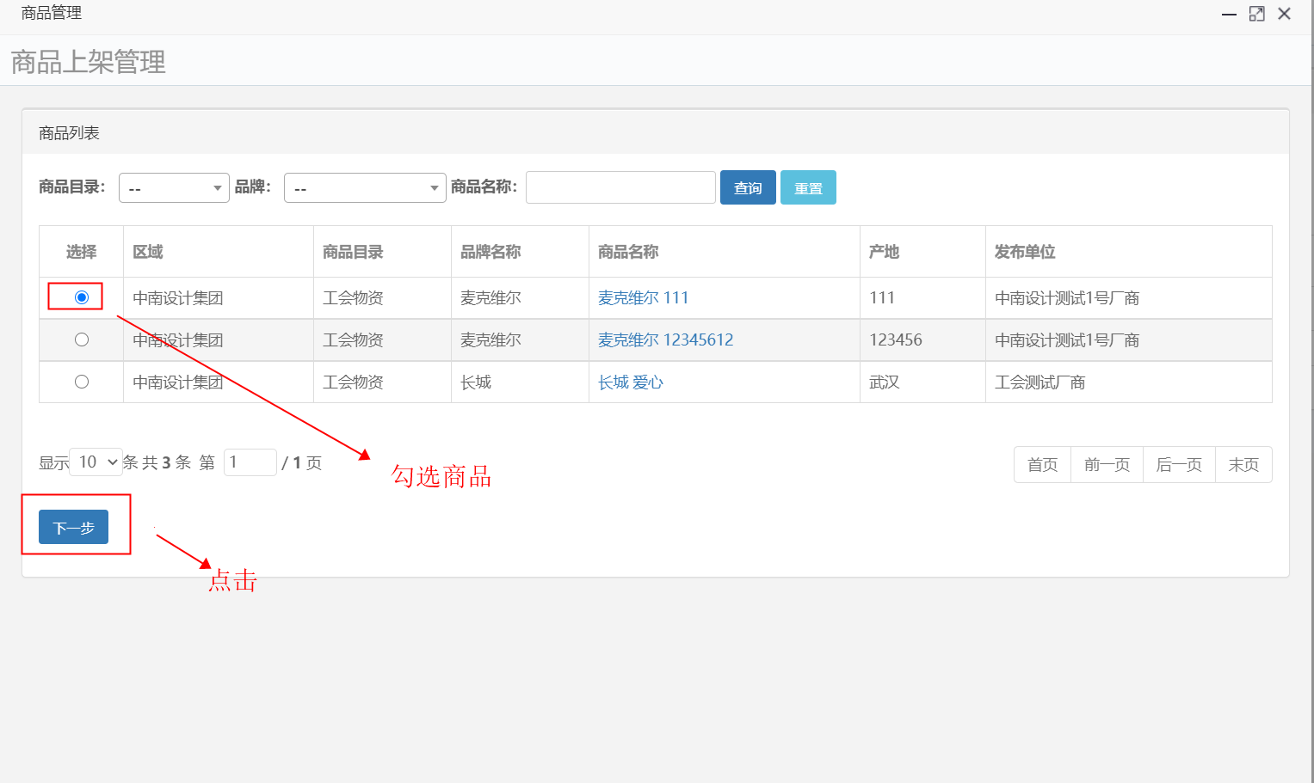

第四步，填写商品报价等信息，点击提交
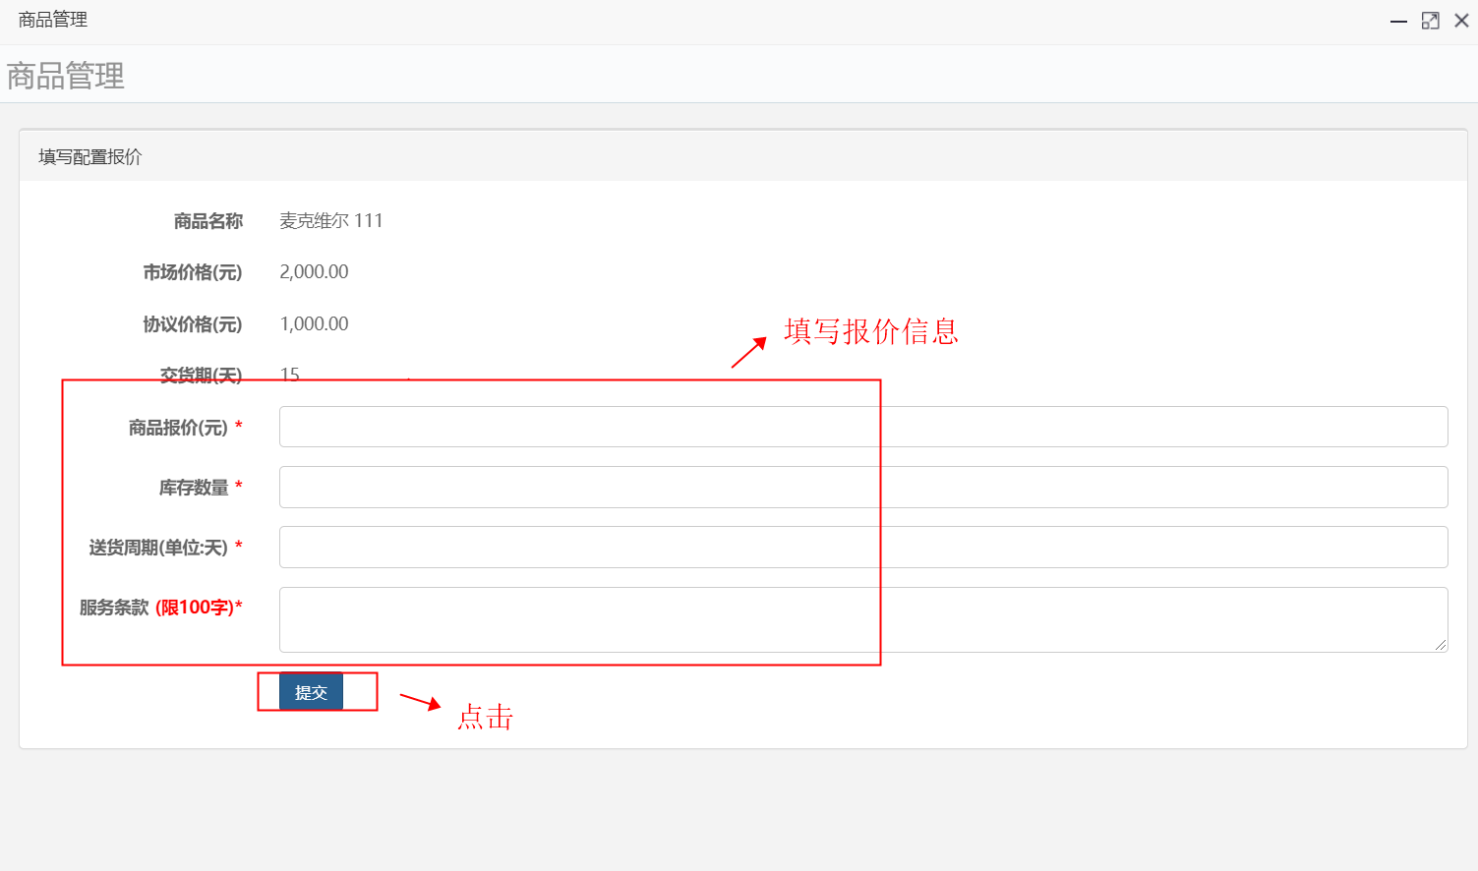

第五步，显示商品已上架，前台查看经销商报价信息
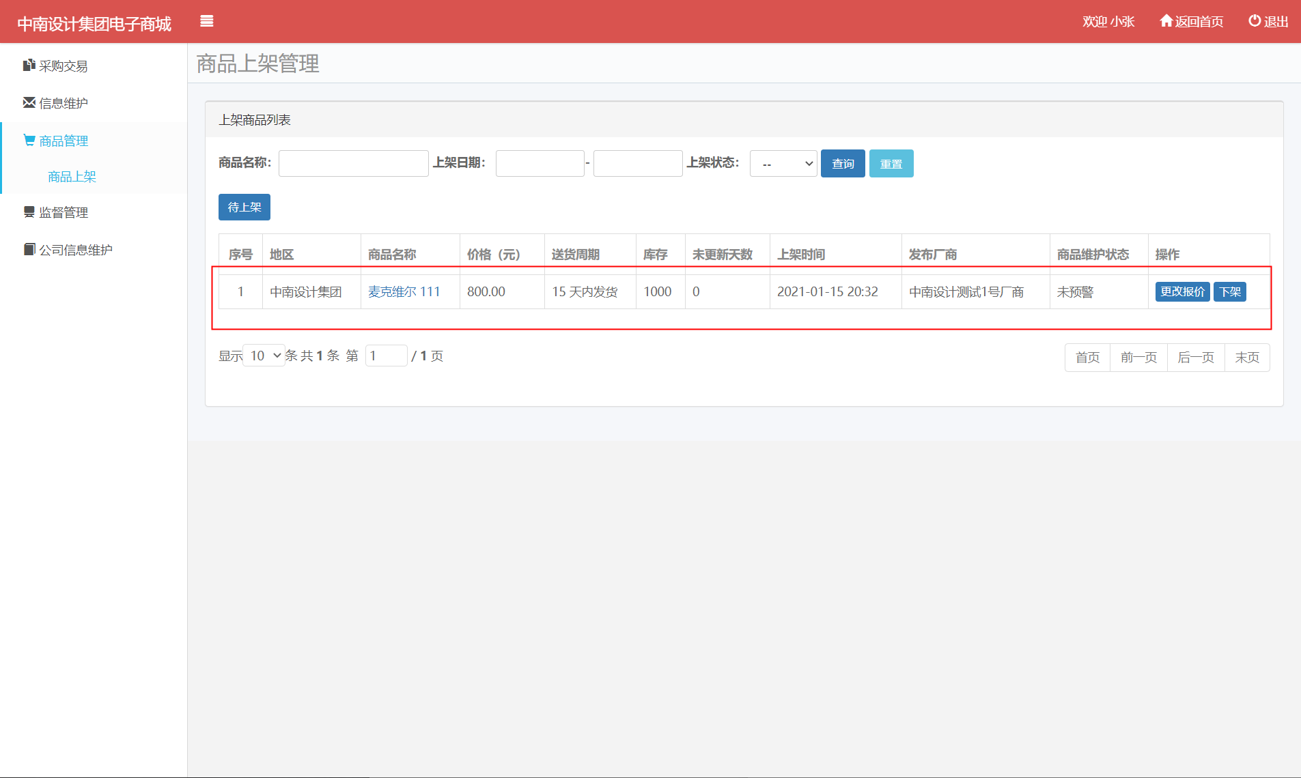

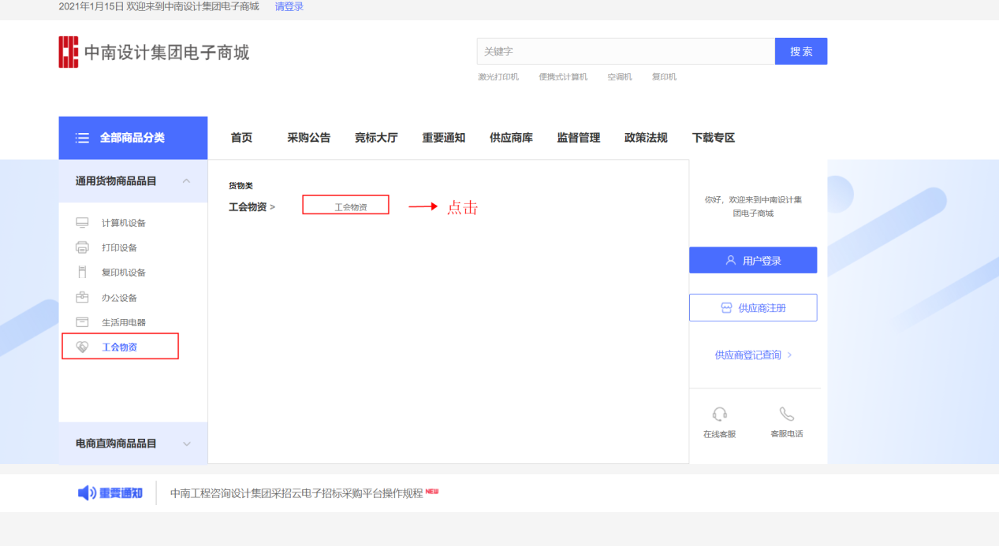
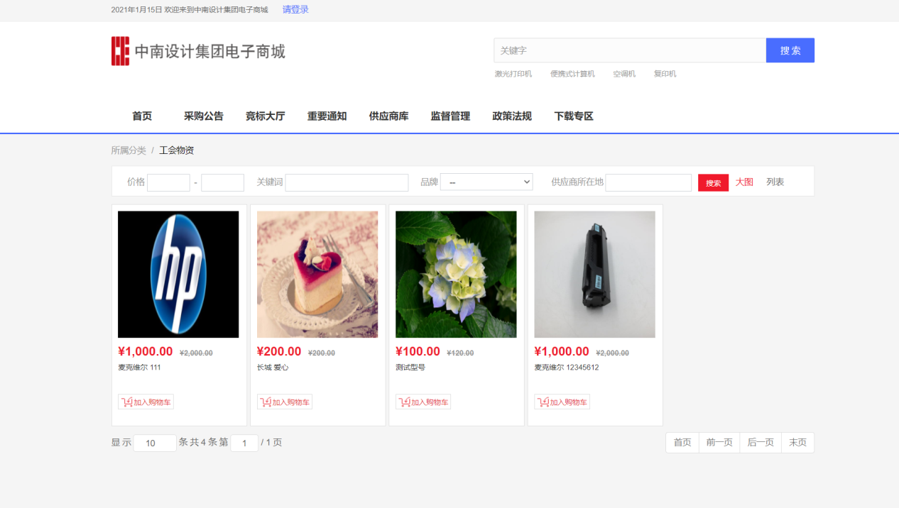

- 参与竞价
供应商侧简易操作手册（以公开竞价为例）：
1、点击工会物资中申请竞价项目
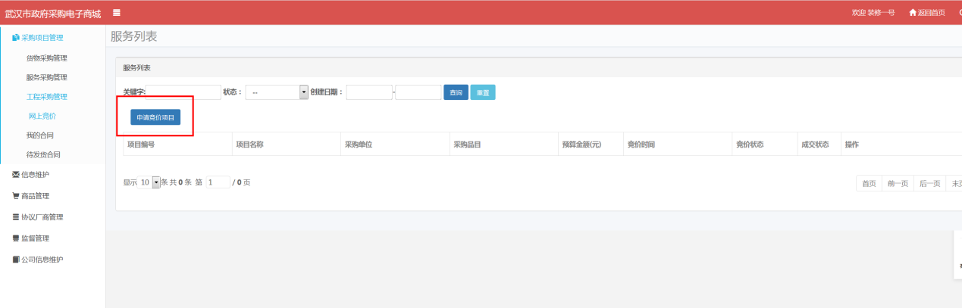

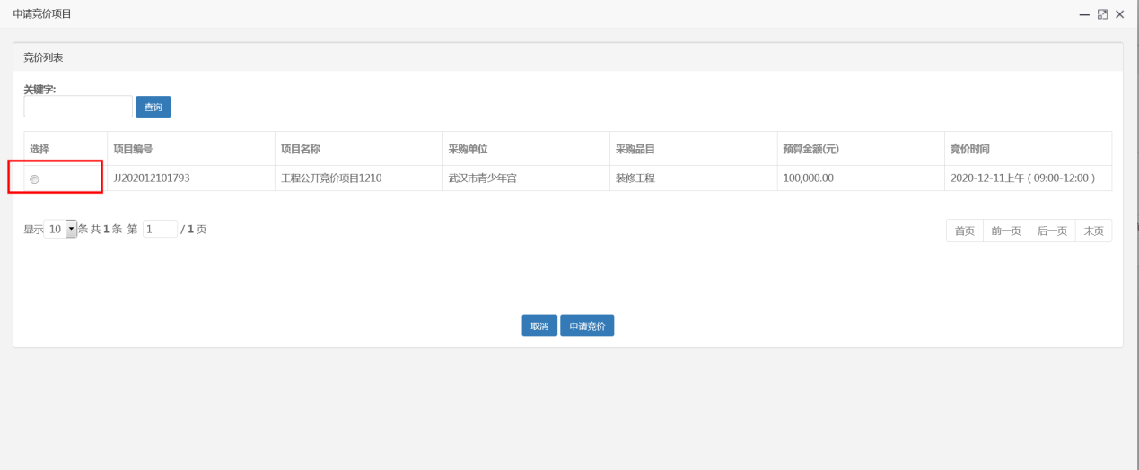

2、竞价开始之前，供应商可以预报价。
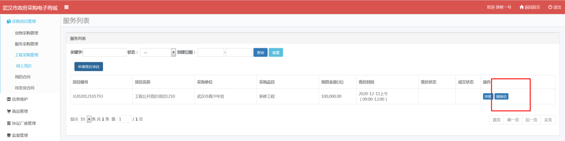
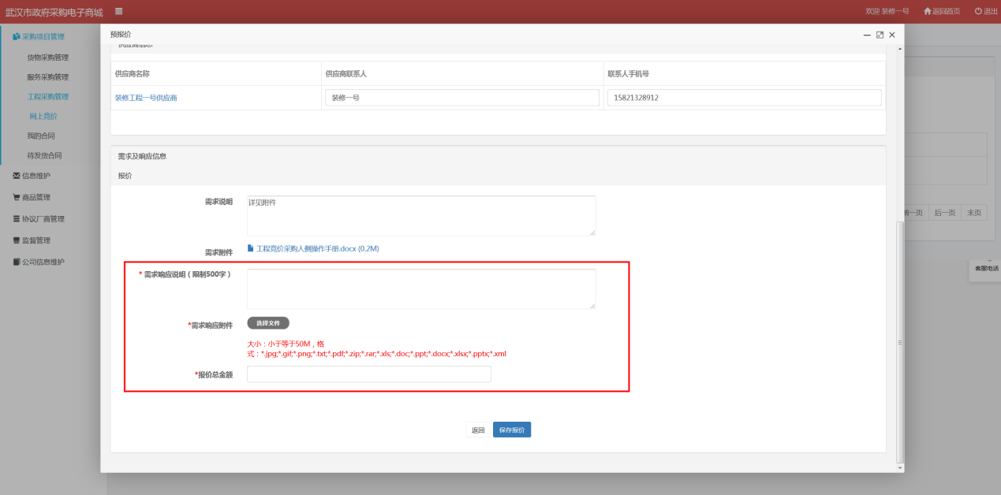

3、竞价开始后，提交报价。竞价时间段内，采购人可以多次提交报价。
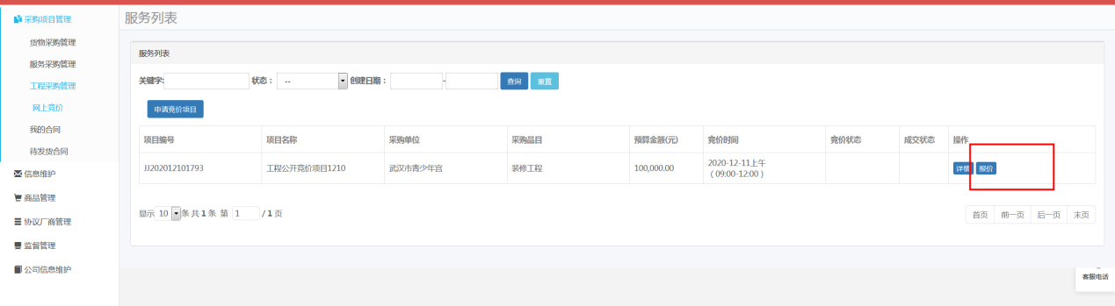
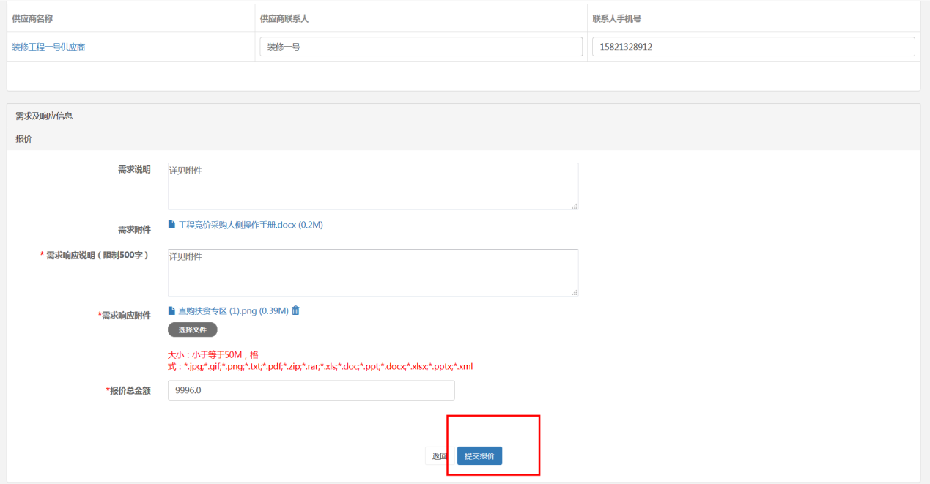

4、竞价结束，查看竞价结果
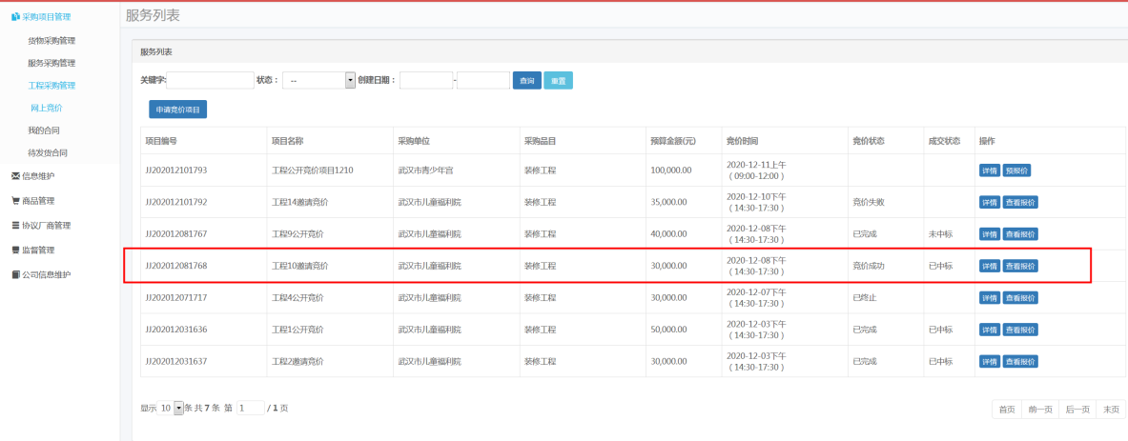
5、采购人生成合同后，供应商下载合同，打印盖章，给到采购人。采购人发布合同成交公告，并在项目结束后进行验收。


